***IMPUESTOS:***

**Plan de negocio**: Es una evaluación económica y financiera sobre cómo se va a llevar adelante el negocio.

***Económica*** se refiere a si una organización gana o pierde dinero, es decir, el resultado del ejercicio. Para los resultados (ingresos y gastos) se aplica el **principio de *devengado***, esto es, se contabiliza ni bien se conoce independientemente del momento en que el dinero entra o sale de la empresa.

***Financiera*** se relaciona con el momento en que entra y sale el dinero de la empresa. Es decir, al momento en que se realizan cobros y pagos. Este es el **principio del percibido**.

Impuestos:

**Directos:** gravan (imponen) directamente la operación (transacción comercial). Gravan el *bien* o *servicio.*

**Indirectos**: gravan un acumulado de operaciones. Gravan al *sujeto.*

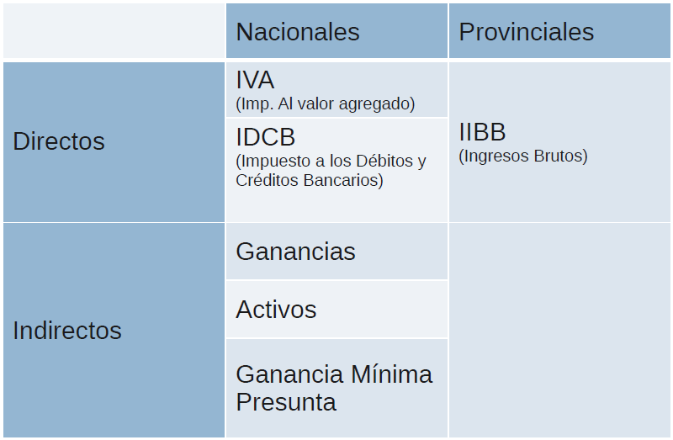

**IVA**

*No afecta económicamente al flujo de fondos (porque es trasladable), pero si financieramente (porque se paga todos los meses).

*Se lo considera distorsivo porque las transacciones de compra y venta no suelen ser simultáneas. El contribuyente presta al estado a tasa cero porque se paga el IVA compras antes de vender (y descontarlo del IVA ventas)

*Se grava las compras y ventas devengadas (no las percibidas, aun en las compras a plazo) con total independencia de los plazos de pago. Esto incrementa los costos de producción (insumos y servicios +IVA)

Tasa: 0% (Ej: pan) al 32%. (Ej: telecomunicaciones, con excepción de las llamadas realizadas desde locutorios).

**Ingresos Brutos (IIBB)**

*Grava los ingresos provenientes de la explotación del negocio.

*Tasa: 0% a 5,5%.

*No es trasladable. El fabricante está exento. Como se aplica sobre el total de la operación, puede afectar significativamente la rentabilidad (3,5% es el 17,5% del 20%).

**Impuesto a los débitos y créditos bancarios (IDCB, “impuesto al cheque”)**

*Grava TODOS los débitos y créditos bancarios (un auténtico “trigger” sobre INSERT de transacciones bancarias).

*Tasa: 0,6% débitos y 0,6% créditos.

*Las mutuales están exceptuadas.

**Ganancias**

*Grava las ganancias (según la definición del fisco, cuidado con las amortizaciones…)

*Tasa: 35%!!!!

*Ejemplo de primer año de actividad:

*Ventas: $50.000.000.

*Inversión en Bienes de uso: $33.000.000.

*Otros costos: $2.000.000.

*Ganancia según contribuyente: $15.000.000.

Pero el fisco considera que los bienes de uso no se consumen en el primer año, es decir deben amortizarse en varios años (10 en este caso)

Solo permite tomarse $3.300.000 de amortización para el primer año (más $2.000.000 de otros costos)

*Ventas: $50.000.000.

*Costos: $5.200.000.

*Ganancia: $44.800.000.

*Impuesto: $15.680.000.

Dado que en este ejemplo el impuesto consume la rentabilidad del contribuyente, el estado se lo financia en 10 meses (con intereses).

El segundo año el estado supone que se repite la situación del año anterior y exige 10 cuotas anticipadas de $1.500.000.

En general, si consideramos solo el impuesto a las ganancias, los costos se incremental alrededor de un 50%.

**Ganancia Mínima Presunta**

*Se basa en considerar que un empresario debe ganar bastante más que un inversor conservador. En función de esa presunción, se le aplica un impuesto sobre un porcentaje de los activos. Es aplicable cuando se declara que no ha habido ganancia alguna.

**Impuesto a los activos empresariales**

*Se aplica sobre los activos de la empresa incorporados a la producción.

*Es el equivalente empresario del impuesto a los bienes personales que se aplica a las personas físicas.

*Tasa 1%.

**Amortización**: depreciación que sufren los bienes por su uso, obsolescencia o transcurso del tiempo.

*Se contabiliza como una pérdida al depreciarse el bien.

*Se asocia al concepto de inversión, el cual debe diferenciarse del gasto.

**Inversión**: se resta del capital de la empresa y permite aumentar el valor productivo. Está asociada a un bien o servicio NO consumible a corto plazo. La inversión se amortiza.

**Gasto**: se resta del capital de la empresa y NO permite aumentar el valor productivo. Está asociado a un bien o servicio consumible a corto plazo. El gasto no se amortiza.

Ejemplos de inversión: patentes, rodados, maquinarias

Ejemplos de gasto: electricidad, teléfono, sueldos, alquiler, papelería.

**Período de amortización:**

*Muebles y útiles, rodados: 5 años.

*Maquinarias, instalaciones: 10 años.

*Edificios: 50 años.

**Cálculo en Planilla:**

+ Ingresos - Egresos - Impuestos – Amortizaciones = Resultado antes de Imp. Gan.

Resultado antes de Imp. Gan - Impuesto a las Ganancias + Amortizaciones = Resultado.

**Leasing**: es un contrato de alquiler de un bien (se paga por su uso) teniendo opción de compra del mismo al finalizar el período de uso.

*Las cuotas son deducibles de impuesto a las ganancias (es un gasto).

*Se aplica cada vez a más actividades y en grandes montos (hay compañías aéreas que tienen su flota de aviones por leasing).

**Costo Laboral:** compuesto por Cargas sociales:

*Carga impositiva al empleador (35/37%)

*Aportes y contribuciones: aporte del empleado al sistema laboral (17/19%). Retenidos por el empleador.

Bruto: $6.024

- Aportes y contribuciones: $1.024

Neto: $5.000 (Al empleado)

Cargas sociales (tomado a 35%): $2.108

Bruto + Cargas sociales $8.132

+SAC (8,33%) $677

+Vacaciones (4,17%) $339

$9.148

+Lic. Examen (%22dias*10 días hábiles):

$415

+Enfermedad (%22dias*10 días hábiles):

$415

= $9.978

+Consumo (té, café) $112

= $10.090

Horas efectivas de trabajo: 5 (62,5%)

+Adicional para 8 horas (3 horas): $3.784

Costo Laboral Total: $13.874

**Horas efectivas de Trabajo:**

Tienen una implicancia directa en la planificación ya que la duración de las tareas resulta del esfuerzo diario efectivo que puede entregar cada persona

*Por ejemplo: si una tarea requiere un esfuerzo de 40 horas hombre, esto se puede lograr con:

1. El trabajo de una persona que dedique efectivamente 8 horas durante 5 días.

2. El trabajo de una persona que dedique efectivamente 5 horas durante 8 días.

¡Si en el caso 2 planificamos 8 horas diarias, al cabo de 5 días la tarea no estará finalizada!

La razón es que en 5 días solo hemos entregado 25 horas hombre de las 40 que la tarea requiere.

**Monotributo**:

*La diferencia está en Cargas Sociales y Aportes y Contribuciones. El resto es igual.

*Hay topes de 5 de monotributistas sobre la masa salarial (bruto + cargas sociales)

*Finalmente, hoy no hay una gran diferencia con la relación de dependencia. La decisión sobre optar por relación de dependencia, monotributista o una combinación de ambos está determinada, fundamentalmente, por las preferencias de la empresa.

**Métodos de Selección de Proyecto:**

|  |  |
| --- | --- |
| VAN: Valor Actual Neto. | Mide la rentabilidad después de recuperar la inversión. Es un valor absoluto, no indica ganancia.  VAN > 0 el proyecto es rentable, VAN = 0 económicamente da igual hacerlo o no, VAN < no es rentable.  No toma en cuenta la duración del proyecto. |
| TIR: Tasa Interna de Retorno. | Tasa de interés que hace que el VAN sea igual a 0. Mide la rentabilidad como porcentaje.  Misma regla de decisión que VAN.  No sirve para evaluar proyectos por sí solos. Se debe evaluar el costo de oportunidad. |
| PRI: Periodo de Recuperación de la Inversión. | Mide en cuánto tiempo se recupera lo invertido (incluyendo el costo de capital involucrado).  Muy utilizado cuando el tiempo se considera crítico.  Representa el período a partir del cual se comienza a ganar dinero.  Periodo en el cual se logra el VAN = 0 |
| ROI: Costo Beneficio. | Es el beneficio que se obtiene por cada unidad monetaria invertida durante un periodo de tiempo.  Misma regla de decisión que VAN. Si VAN = 0 🡪 ROI = 1. |